中文题名：《城市学报》论文模板（宋体，小二号字）
Article Title（Times New Roman字体，四号字）
张X，李XX，王XX
ZHANG Mou, LI Moumou, WANG Moumou

中文题名应简明，一般不宜超过25字，注意考虑题名尾缀词“研究”“初探”等文字使用的必要性，题名在论文中不同地方出现时宜保持一致。
英文题目尽量不超过10个实词，实词首字母大写，虚词首字母小写
英文作者姓全大写，名首字母大写，双字名之间不使用连字符，作者不宜多于5位，未满足作者署名标准者不宜列为作者，若获本人同意，可在致谢中表示感谢。

摘要：近年来……。（宋体，小五号字。为方便国际交流，中文摘要300-400字，并对应翻译成英文。主要包含目的、方法、结果、结论（观点）或建议。对摘要中首次出现非公知公用的简称、外文缩略语和缩写词，应给出全称、中文翻译或解释。尽量详细地阐述研究方法、主要发现、主要结论、主要建议。内容要具体，去掉“本文”“本研究”，统一使用“文章”。摘要的第一句不要重复标题的内容；不用特殊字符及由特殊字符组成的数学表达式。）
Abstract: In recent years…….（对照中文摘要译出，找具有英语学习背景的专家润色，注意语法、语句逻辑，注意文章中固定名词与标题、关键词、正文中的表述保持一致。）
关键词：关键词1；关键词2；关键词3（关键词以3~8个为宜，用“；”隔开）
Keywords: keywords; keywords; keywords（与中文一致，关键词非专有名词小写，不用缩写，城市名一般不加city，并注意全文统一，关键词之间用“;”分隔）

此文样式为投稿格式，作者可以选择“编辑”—“选择性粘贴”—“无格式文本”粘贴，将原文内容按需粘贴在相应位置，套用本文样式。
论著、综述等文稿，包括图、表在内，文字篇幅字数一般不超过12 000字，字数以8 000字左右为宜，查重复制比控制在10%以下。
超过999的数字，每隔3位留1/4空。
正文中文使用中文字体（宋体），英文使用英文字体（Times New Roman字体），1.25倍行距

开篇为引言。
文章的前言、概论、引言或其他类似形式的前置章节，无需编号。
引言内容：1）简明介绍本课题研究现状和进展；2）指出目前研究中的不足，以说明作者“为什么要进行此项工作”；3）简要介绍本文所做内容。
引言与摘要和结论在文字表达上不要重复。引言中不应包括图表和公式。不再详述同行熟知的基本理论。

1 一级标题（宋体，加粗，小四号字，一级标题前空一行）
1.1 二级标题 （宋体，加粗，五号字）
1.1.1 三级标题（宋体，五号字）
正文。（宋体，五号字，缩进2个汉字）（层次标题控制在三级之内，文中不用“我们”字样，而应用“笔者”。）
参考文献标注采用顺序编码制，各篇文献应按照正文部分标注的序号依次列出。
例：……列斐伏尔为解决资本主义空间的矛盾冲突和问题，建构了社会空间生产的三元辩证法^{[1]}。
同一处引用多篇文献时，应将各篇文献的序号在方括号内全部列出，如遇连续序号，起讫序号间用短横线连接，非连续序号，各序号间以逗号隔开。
例：裴伟^{[570,83]}提出……
……多源数据的融合集成起到关键作用^{[2-3]}。
多次引用同一著者的同一专著类文献时，在正文中标注首次引用的文献序号,并在序号外著录引用页码。
例：……列斐伏尔为解决资本主义空间的矛盾冲突和问题，建构了社会空间生产的三元辩证法^{[1]}。……空间同时使理性和现实臻于完美” ^{[1]412}，……
(为便于排版，注释和文后参考文献使用不带超链接的尾注格式。注释不要用插入脚注或尾注的形式。单条注释中仅有文献条目信息时，该注释内容归入参考文献部分，与其他参考文献统一编号著录。注释中提及的正式出版物，参照文后参考文献的著录格式和内容列出。注释的条目统一列在正文之后，参考文献表之前。）

2 一级标题（宋体，加粗，小四号字，一级标题前空一行）
2.1 二级标题 （宋体，加粗，五号字）
2.1.1 三级标题（宋体，五号字）
正文。（宋体，五号字，缩进2个汉字）（层次标题控制在三级之内，文中不用“我们”字样，而应用“本文”“笔者”。）
列项说明时，宜在各项前添加采用阿拉伯数字的编号。另起一行时，列项使用“（1）”“（2）”，同一段落内列项使用“1）”“2）”。如：
（1）文字……。……，……。
（2）文字……。……，……。
文字……，文字……。1）文字……，……。2）文字……，……。3）文字……，……。

数学式的编排：
公式依出现的顺序编号。
公式中的变量要给出解释，变量的正斜体与公式中需要保持一致。
注意区分公式中正斜体、黑白体使用是否正确。公式中的变量使用斜体字母表示。
使用公式编辑器插入公式，不要使用图片格式。
公式使用“Times New Roman”字体

例如：
（1）
式中，…..

图的编排：
正文中表述图（图号）的文字（“见图1”“如图1所示”等）应出现在图的前面。
图题：图下方给出中英文图题（图序和图名）。图题宜简洁，尽量避免使用图题尾缀词“图”。英文图题句首字母大写，其他句中单词小写（专有名词除外）。
图注：所有图片需注明资料来源。如果图片如来自出版物，请将出版物列在参考文献表中，标注“参考文献[1]”或改绘自“参考文献[1]”；如果来源于网络，请标注网址和下载日期,例：https://cshi.cbpt.cnki.net，2025-01-01。如果图片为作者原创，请标注“作者自绘”或“作者拍摄”；如果图片由它图修改而来，请标注“作者改绘”。图元注应置于图号、图题正上方，图整注应置于图号、图题下方。
图片有分图的，在分图下方注明分图号和分图题，标注“（a）分图题名”，分图题不需要翻译。
图片源文件：所有图片均需提供带有分层的，文字可编辑的图片源文件（排版前提供，一般为ppt，psd，excel等格式）。
我刊现采用彩色印刷，为更清晰地表达，请注意图片中所有出现的文字清晰可见，图不压字。如图片遮挡文字，需要对文字进行植字。
图中所有文字的字号不小于六号字，中文字体为宋体，英文字体为Times New Roman，所有字体应清晰可读。图片中的文字应为中文，若图片原图为英文，应在图片下方的图注中标明相关英文的中文译文。
以下图片示例供作者参考。
架构图：架构图尽量为白底黑字，并用黑色或其他纯色的不同线条做区分。字体为宋体加粗（见图1）。彩色色块反白色文字易导致文字印刷不清晰，架构图若有必须由色块标注区分，请尽量用浅色色块+黑色字体表现。且注意，线条不可压住文字（见图2）。架构图若有图片做辅助展示，请保证图片的清晰度以及图片上的文字是否可以看清晰，印刷版面宽度有限，若清晰度够但整体比例显示字体过小也无法印刷看清（见图3）。
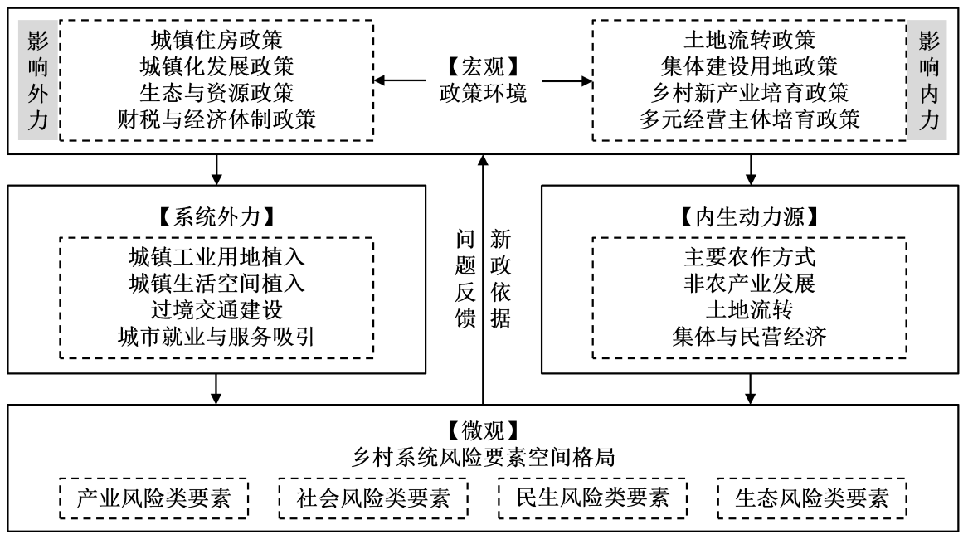
图1 架构图示例（宋体，小五号字，加粗）
Fig.1 Example of architecture diagram（Times New Roman字体，小五号字，加粗）
资料来源：《城市学报》2024年第2期插图

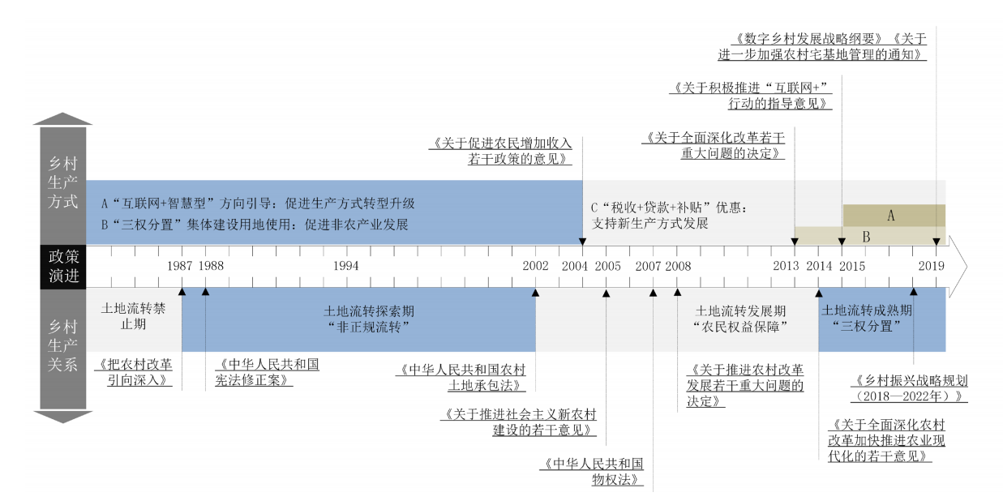
图2 彩色架构图示例（宋体，小五号字，加粗）
Fig.2 Example of color architecture diagram（Times New Roman字体，小五号字，加粗）
资料来源：《城市学报》2024年第2期插图

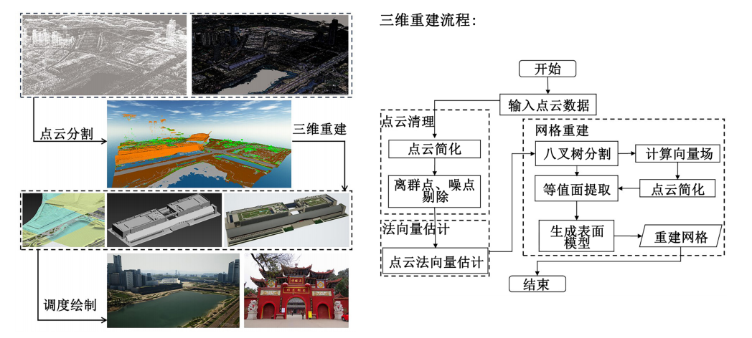
图3 带有图片的架构图示例（宋体，小五号字，加粗）
Fig.3 Example architecture diagram with images（Times New Roman字体，小五号字，加粗）
资料来源：《城市学报》2024年第2期插图

规划图：线条过于复杂的规划图，建议在不影响论文意义的基础上，不一定都做地点标注，用线条及不同颜色做标注，并同时在图片外空白处做图例（见图4）。同一篇文章的图例位置宜统一，一般放在图片的右下方或正下方。图例中不需要出现“图例”两个字。比例尺中超过999的数值，每隔3位是适当留空（1/4空格）。图例为图片的无法进行二次调整，若字体太小在排版阶段会进行拉伸，会导致字体变形并印刷不清晰，故请提供含图例文字的源文件，方便后期排版调整。。图上必须用文字标注的，在需标注字体位置的文字下垫白色带透明度/纯色白色色块，并在色块上重新植字做文字说明(见图5）。字体颜色可根据规划图色块的颜色情况做黑色或白色的区分，并同时在图片外空白处或纯色位置做图例。修改后也请提供含图例文字的源文件及单底图（无文字版）文件方便后期排版调整。
涉及行政边界线的地图需要注明审图号。
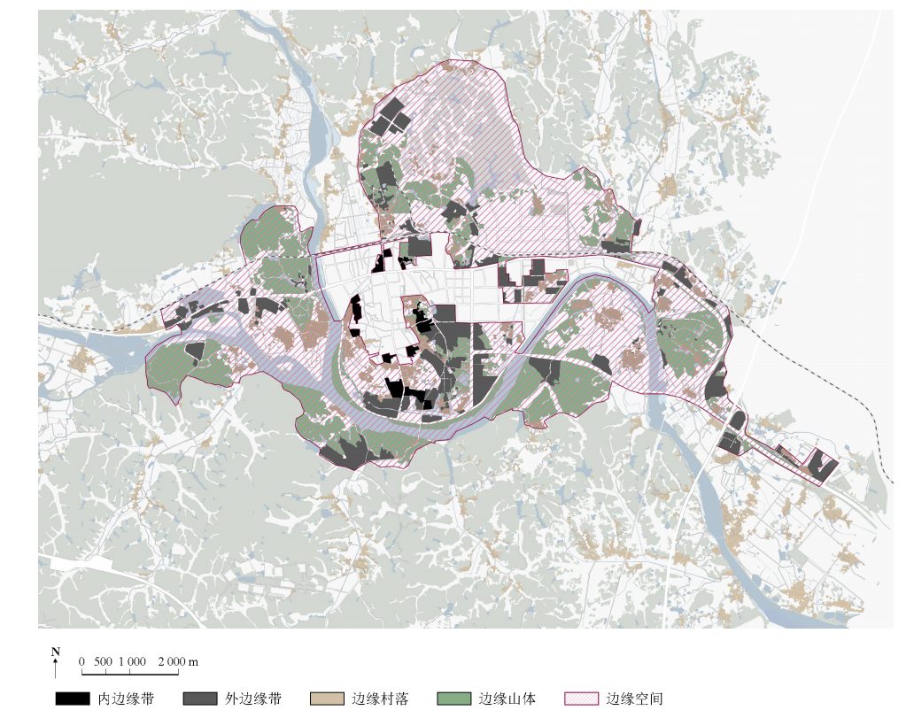
图4 规划图示例（宋体，小五号字，加粗）
Fig.4 Example of planning map（Times New Roman字体，小五号字，加粗）
资料来源：《城市学报》2024年第2期插图

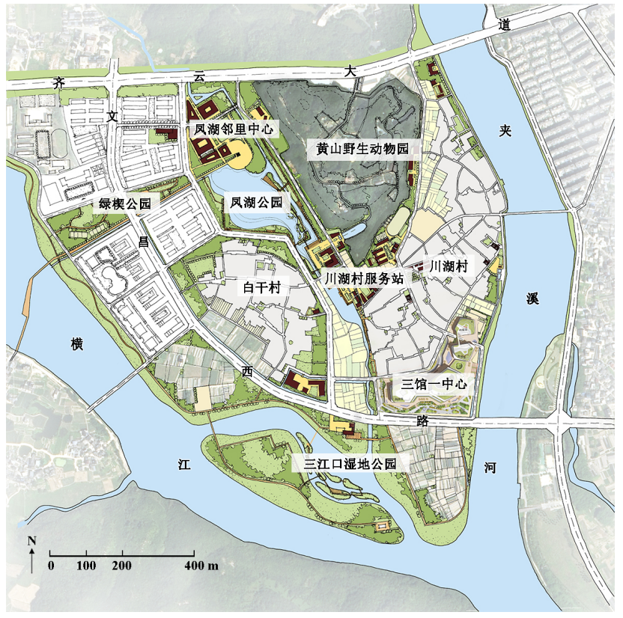
图5 带有文字的规划图示例（宋体，小五号字，加粗）
Fig.5 Example of a planning diagram with text（Times New Roman字体，小五号字，加粗）
资料来源：《城市学报》2024年第2期插图

坐标图：坐标图应注明坐标轴的名称和单位，标目应分别置于横，纵坐标轴的外侧，一般居中排。当标目同时用量和单位表示时，应采用“量的单位符号或名称/单位符号”的标准化形式。坐标轴刻度朝内，坐标图不加底纹和不必要的横线（见图6）。
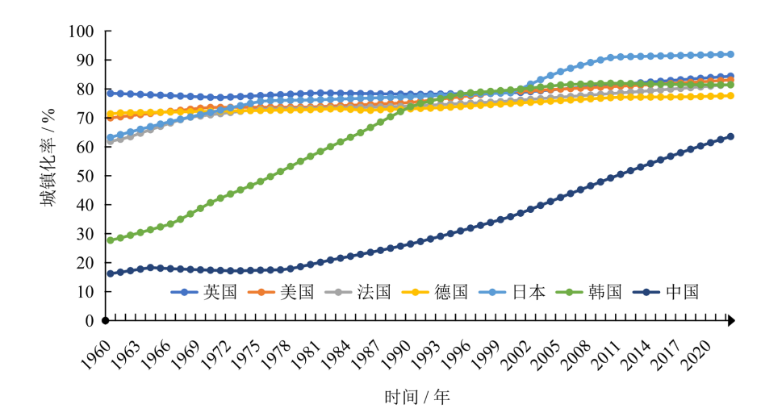
图6 坐标图示例（宋体，小五号字，加粗）
Fig.6 Example of coordinate diagram（Times New Roman字体，小五号字，加粗）
资料来源：《城市学报》2024年第2期插图

实景图：若在图片上需文字标注，请根据实景图的情况添加纯色色底+文字标注（见图7）。实景图中涉及人物肖像的，请作者务必核对是否取得肖像权使用许可，如未取得授权，建议删除相关内容。实景图来源为网络图片的，需要注意图片相关版权要求，请勿使用未取得授权的商业摄影图片。

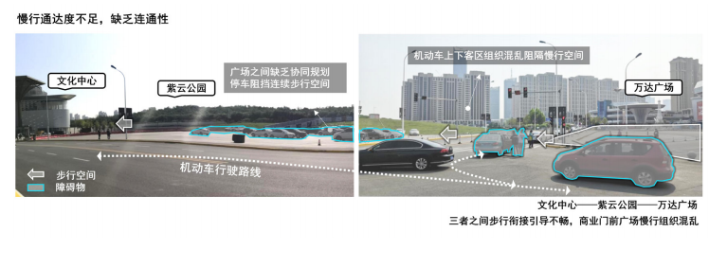
图7 实景图示例（宋体，小五号字，加粗）
Fig.7 Example of real-life image（Times New Roman字体，小五号字，加粗）
资料来源：《城市学报》2024年第2期插图
表格的编排：
表格格式为省线表（仅省略墙线），列标题不允许为空。
正文中表述表（表号）的文字（“见表1”“如表1所示”等）应出现在表的前面。
表题：表下方给出中英文表题（表序和表名）。表题宜简洁，尽量避免使用表题尾缀词“表”。英文表题句首字母及专有名词首字母大写，其他句中单词小写。
表头中量和单位的标注形式应为“量的名称或符号/单位符号”，表格中涉及的单位全部相同时，宜在表的右上方统一标注。
表注：表注出处宜以“资料来源”引出。全表注宜以“注”引出。
例：在宏观层面，以天津市的郊区（环城区域）为例，其1988年的工业用地总面积仅为47.39 km²，1988—1998年间，工业用地总面积增长了41.51 km²，增幅达87.59%（见表1）。

表1 天津市郊区乡村的多尺度工业用地扩张调查统计（宋体，小五号字，加粗）
Tab. 1 Multiscale survey and statistical data on industrial land expansion in rural areas of Tianjin suburbs（Times New Roman字体，小五号字，加粗）
资料来源：《城市学报》2024年第2期
时间/年 | 宏观：环城区域城镇工业用地总面积 |  | 中观：西郊工业用地面积
时间/年 | 增量/km² | 增幅/% | 增量/km² | 增幅/%
1988—1998 | 41.51 | 87.59 | 2.03 | 36.45
1998—2008 | 79.23 | 89.12 | 9.99 | 131.45
2008—2018 | 94.92 | 56.46 | 17.10 | 97.16
1988—2018 | 215.66 | 455.07 | 29.12 | 522.80

3 ……
4 结语

致谢：文字……。（如有）（楷体，五号字）

注释[对正文某特定内容的解释或补充说明，注释应符合CY/T121(学术出版规范 注释）的相关规定]
- XXXX
- XXXXX
- XXXXX

参考文献 [参考过的期刊论文、著作、学位论文、报纸、电子文献、会议论文等均需列入参考文献中,各篇文献应按照正文部分标注的序号依次列出](参考文献标点符号除中文引号外，其他均为英文标点符号，并在标点附后后加空格）
[1] 陆大道. 建设经济带是经济发展布局的最佳选择: 长江经济带经济发展的巨大潜力[J]. 地理科学, 2014, 34(7): 769-772.
[2] 赵一阳, 鄢明才. 中国浅海沉积物化学元素丰度[J]. 中国科学B辑, 1993, 23(10): 1084-1090.
[3] 胡承正, 周详, 缪灵. 理论物理概论: 上[M]. 武汉: 武汉大学出版社, 2010: 112.
[4] 肖亮. 城市街区尺度研究[D]. 上海: 同济大学, 2006.
………

关于参考文献的相关说明
- 主要责任者：a.作者如有3位以上以逗号隔开，后加“等”；b.英文文献作者姓全部大写，名只留首字母大写在后。
- 题名信息：a.题名中的副标题及其他题名信息以“：”隔开，不使用破折号“——”；b.英文题名句首字母（含副标题句首字母）大写，其他小写（专有名词除外）。
- 连续出版物题名信息（期刊、报纸等）：英文刊名句首字母大写，其他小写(专有名词除外），刊名需要与期刊版权页一致。例如，刊名中“&”与“and”不能互相代替。
- 去掉期刊期数前的“0”，如01改为1。
- 非连续页码使用逗号“，”隔开。（不使用加号“+”）。
- 专著文献需要注明页码。

参考文献格式示例（参考文献按照文中引用顺序排列，以下为几种常见类型格式参考供参考，标红字体为必备信息，未列出项按照《GB/T 7714—2015 信息与文献 参考文献著录规则》中的格式著录）：
1.专著（图书、论文集等类型的文献）
[1]主要责任者. 题名: 其他题名信息[文献类型标识/文献载体标识]. 其他责任者. 版本项. 出版地: 出版者, 出版年:引文页码[引用日期].获取和访问路径.
示例：
[1]亨利·列斐伏尔. 空间的生产[M]. 刘怀玉, 译. 北京: 商务图书馆, 2021: 51.
[2]胡承正, 周详, 缪灵.理论物理概论: 上[M].武汉: 武汉大学出版社, 2010: 112.
[3]蒋有绪, 郭泉水, 马娟, 等. 中国森林群落分类及其群落学特征[M]. 北京: 科学出版社, 1998: 1.
[4]CRAWFPRD W, GORMAN M.Future libraries: Dreams, madness, & reality[M].Chicago: American Library Association, 1995.
[5]陈志勇.中国财税文化价值研究: “中国财税文化国际学术研讨会”论文集[C/OL].北京: 经济科学出版社, 2011[2013-10-14].http://apabi.lib.pku.edu.cn/usp/pku/pub.mvc?pid=book.detail&metaid=m.20110628-BPO-889-0135&cult=CN.

2.专著（图书、论文集等类型的文献）中析出的文献
[1]析出文献主要责任者. 析出文献题名: 其他题名信息[文献类型标识/文献载体标识]. 析出文献其他责任者//专著主要责任者. 专著题名: 其他题名信息. 版本项. 出版地: 出版者, 出版年: 析出文献的页码[引用日期].获取和访问路径.
示例:
[1]白书农. 植物开花研究[M]//李承森. 植物科学进展. 北京: 高等教育出版社, 1998: 146-163.
[2]汪学军. 中国农业转基因生物研发进展与安全管理[C]//国家环境保护总局生物安全管理办公室. 中国国家生物安全框架实施国际合作项目研讨会论文集. 北京: 中国环境科学出版社, 2002: 22-25.

3.期刊中析出的文献
[1]析出文献主要责任者. 析出文献题名: 其他题名信息[文献类型标识/文献载体标识]. 连续出版物题名: 其他题名信息. 年, 卷(期): 起止页码[引用日期].获取和访问路径.
示例:
[1]杨洪升.四库馆私家抄校书考略[J].文献, 2013(1): 56-75.
[2]袁训来, 陈哲, 肖书海, 等. 蓝田生物群: 一个认识多细胞生物起源和早期演化的新窗口[J].科学通报, 2012, 55(34): 3219.
[3]KANAMORI H. Shaking without quaking [J].Science, 1998, 279(5359): 2063.
[4]MYBURG A A, GRATTAPAGLIA D, TUSKAN G A, et al. The genome of Eucalyptus grandis[J]. Nature, 2014, 510: 356-362.

4.学位论文/报告
[1]主要责任者. 题名: 其他题名信息[文献类型标识/文献载体标识]. 出版地: 出版者, 出版年.
示例:
[1]CALMSRB.Infrared spectroscopic studies on solid oxygen[D].Berkeley: Univ.of California, 1965.
[2]World Health Organization. Factors regulating the immune response: report of WHO Scientific Group[R].Geneva: WHO, 1970.
5.专利文献
[1]专利申请者或所有者. 专利题名: 专利号[文献类型标识/文献载体标识]. 公告日期或公开日期[引用日期]. 获取和访问路径.
示例:
[1]张凯军. 轨道火车及高速轨道火车紧急安全制动辅助装置: 201220158825.2[P].2012-04-05.
[2]KOSEKI A, MOMOSE H, KAWAHITO M, et al. Compiler: US828402[P/OL].2002-05-25[2002-05-28].http: //FF&p=1&u=
netahtml/PTO/search-bool.html&r=5&f=G&l=50&col=AND&d=PG01&sl=IBM.AS.&OS=AN/IBM/RS=AN/IBM.

6.标准文献
[1]编者. 标准题名: 其他题名信息: 标准编号[文献类型标识/文献载体标识]．出版地: 出版者, 出版年: 页码.
示例:
[1]全国广播电视标准化技术委员会. 广播电视音像资料编目规范: 第2部分 广播资料: GY/T202.2—2007[S]. 北京: 国家广播电影电视总局广播电视规划院, 2007: 1.

7.汇编
[1]析出文献主要责任者. 析出文献题名[G]//汇编主要责任者. 汇编题名: 其他题名信息. 版本项. 出版地: 出版者, 出版年: 页码．

8.电子资源（不包括电子专著、电子连续出版物、电子学位论文、电子专利）
[1]主要责任者. 题名: 其他题名信息[EB/OL]. （更新或修改日期）[引用日期]. 获取和访问路径.
示例:
[1]萧钰. 出版业信息化迈入快车道[EB/OL]. (2001-12-19)[2002-04-15]. http://www.creader.com/news/20011219/2001121
90019.html.

9.未定义类型的文献
[1]主要责任者. 文献题名[Z] . 出版地: 出版者, 出版年.

中图分类号：XXXX 文献标识码：A 文章编号：1005-278X(xxxx)xx-xxxx-xx（文章编号不需要作者提供，中图分类号查询网址：http://www.ztflh.com/） 通信作者：姓名，工作单位，职务，职称，通讯地址（含邮政编码）、联系电话，电子信箱 作者简介：姓名，所在单位，职务，职称，12345@163.com 李XX，XX大学XX学院，XX系主任，教授，通信作者，12345@163.com 张XX，XX大学XX学院，硕士研究生，12345@163.com （作者署名不宜多于5位，如有超出按照对文章的实际贡献署名。通信作者需要提供邮箱，其他作者可不提供邮箱。） 基金项目：国家社科基金重大研究专项（12345678）；国家自然科学基金（12345678） （基金项目注明基金项目类别和编号，如无特殊要求不必注明基金项目或课题的具体名称） 收稿日期：XXXX-XX-XX

